Adrian Halim – 064002200043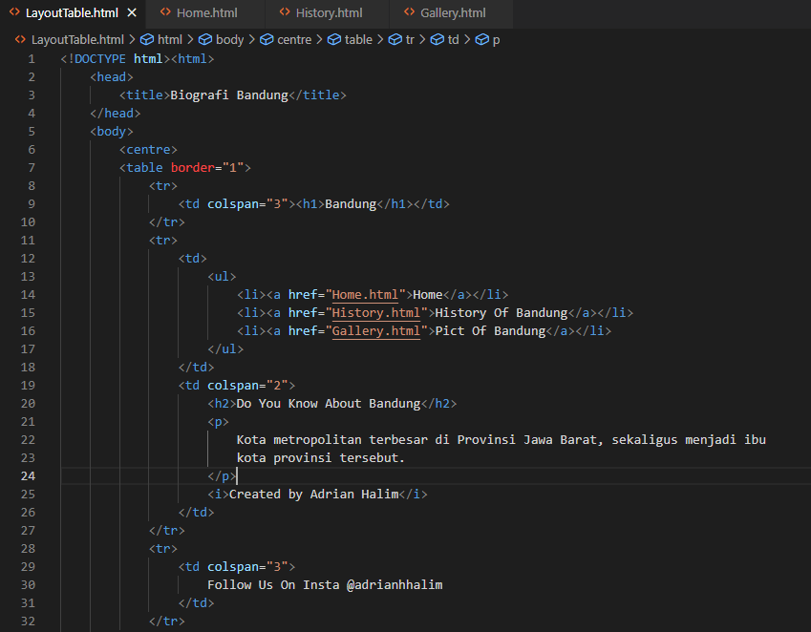

Teknik Informatika – Web Programming

Tugas Membuat Layout Dengan Tabel

ScreenShoot Code :

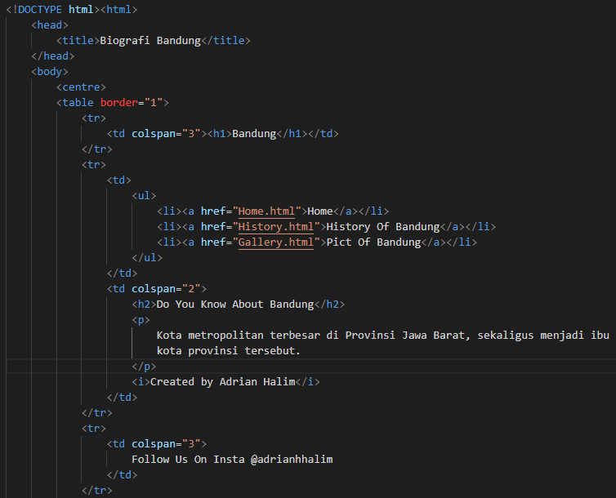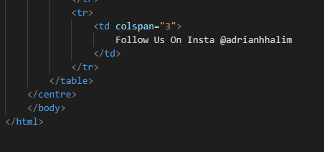

Pertama kita Perlu Membuat sintax tabel di body html.

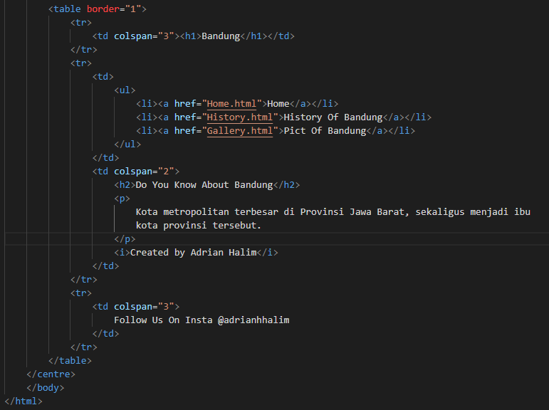

Untuk Tidak lupa untuk menambahkan attribut border untuk memunculkan tabelny. Lalu menambahkan attribut width dan height sebesar 100% agar tabel dapat memenuhi tampilan layar setara dengan viewport dari suatu device.

Selanjutnya untuk membuat bagian header, menu, containt dan footer kita perlu menambahkan attribut colspan dengan ukuran yang sesuai. Jika ukurannya hanya memerlukan 1 blok maka tidak perlu menggunakan attribut colspan.

Contoh sintax attribut colspan :



Selanjutnya kita dapat menyesuaikan isi pada bagian header, menu, dan footer. Untuk containt dapat disesuaikan berdasarkan menu yang sedang diakses.

Lalu agar web page dapat berpindah ke page lain kita dapat menggunakan anchor tag untuk berpindah halaman.

Contoh sintaxnya :

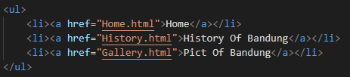

Sebelumnya anda dapat mengisi href nya #. Lalu buat lah file html baru untuk bagian yang diperlukan.

Contoh :



Sebuah Website Sederhanapun Siap Untuk Ditampilkan